
第91讲 变压器原理及其动态分析
[2022•河北]
1．张家口市坝上地区的风力发电场是北京冬奥会绿色电能的主要供应地之一，其发电、输电简易模型如图所示，已知风轮机叶片转速为每秒z转，通过转速比为$$1:n$$的升速齿轮箱带动发电机线圈高速转动，发电机线圈面积为S，匝数为N，匀强磁场的磁感应强度为B，$$t=0$$时刻，线圈所在平面与磁场方向垂直，发电机产生的交变电流经过理想变压器升压后。输出电压为U。忽略线圈电阻，下列说法正确的是（ ）
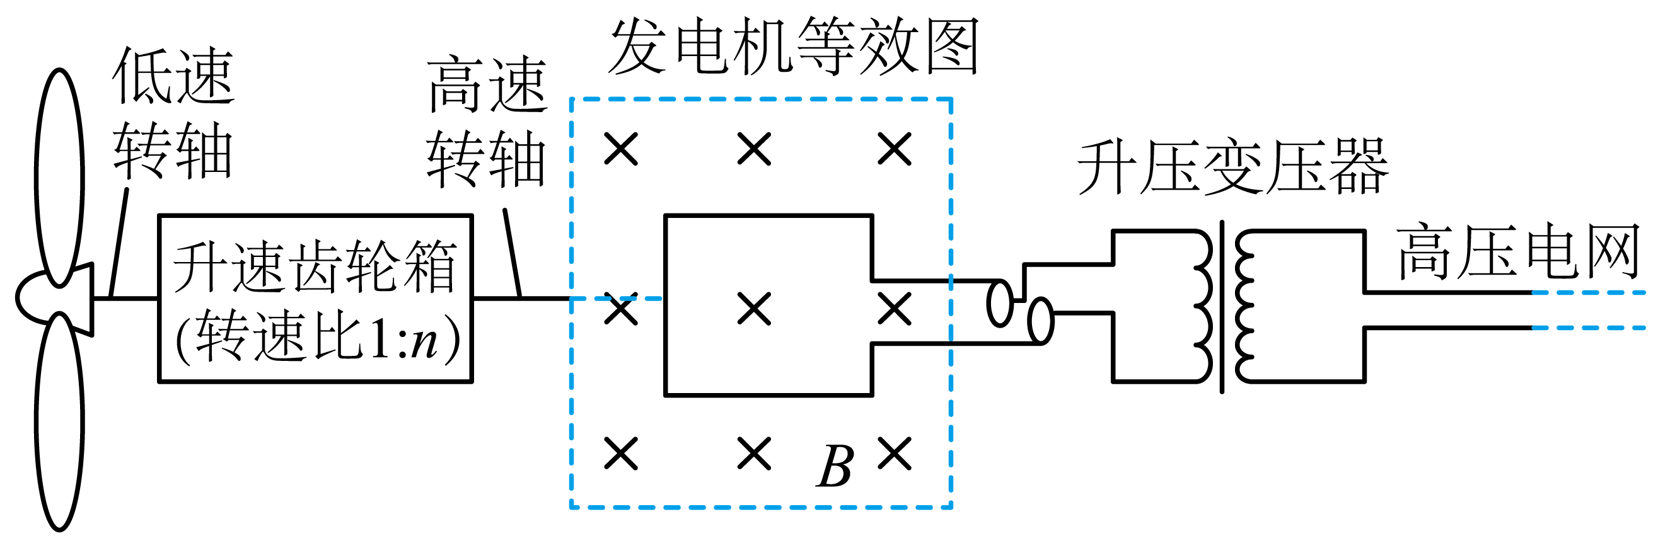
A．发电机输出的电压为$$\sqrt{2}πNBSz$$
B．发电机输出交变电流的频率为$$2πnz$$
C．变压器原、副线圈的匝数比为$$\sqrt{2}πNBSnz:U$$
D．发电机产生的瞬时电动势$$e=\sqrt{2}πNBSnzsin(2πnzt)$$
【答案】C
【难度】0.65
【知识点】正弦式交流电的电动势和电流有效值、交变电流的频率、正弦式交变电流瞬时值的表达式及其推导、理想变压器两端电压与匝数的关系
【详解】B．发电机线圈的转速为nz，输出交变电流的频率为
$$f=\frac{ω}{2π}=nz$$
B错误；
A．线圈绕垂直于磁场的轴匀速转动，产生的为正弦交流电，最大值为
$$E_{\text{m}}=NBS⋅2π⋅nz$$
输出电压的有效值为
$$E=\frac{E_{\text{m}}}{\sqrt{2}}=\sqrt{2}πNBSnz$$
A错误；
C．变压器原、副线圈的匝数比为
$$\frac{n_{1}}{n_{2}}=\frac{E}{U}=\frac{\sqrt{2}πNBSnz}{U}$$
C正确；
D．发电机产生的瞬时电动势为
$$e=E_{\text{m}}sinωt=2πNBSnzsin(2πnzt)$$
D错误。
故选C。
[2022•湖南]
2．如图，理想变压器原、副线圈总匝数相同，滑动触头P₁初始位置在副线圈正中间，输入端接入电压有效值恒定的交变电源。定值电阻R₁的阻值为R，滑动变阻器R₂的最大阻值为9R，滑片P₂初始位置在最右端。理想电压表V的示数为U，理想电流表A的示数为I。下列说法正确的是（ ）
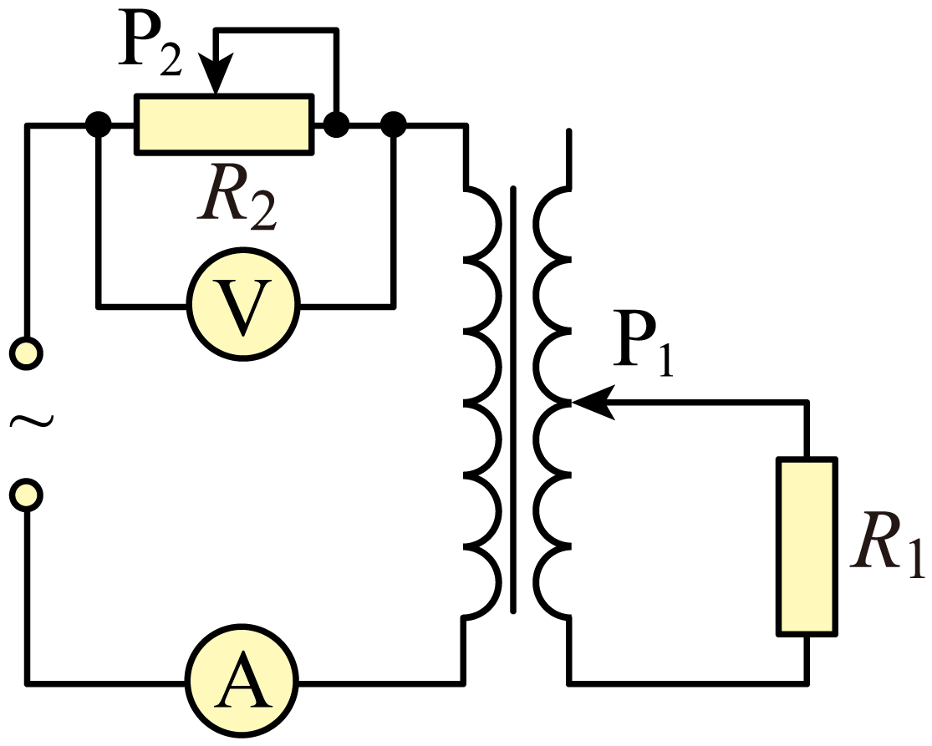
A．保持P₁位置不变，P₂向左缓慢滑动的过程中，I减小，U不变
B．保持P₁位置不变，P₂向左缓慢滑动的过程中，R₁消耗的功率增大
C．保持P₂位置不变，P₁向下缓慢滑动的过程中，I减小，U增大
D．保持P₂位置不变，P₁向下缓慢滑动的过程中，R₁消耗的功率减小
【答案】B
【难度】0.65
【知识点】变压器两端电路的动态分析
【详解】AB．由题意可知，原副线圈的匝数比为$$2$$，则副线圈的电流为$$2I$$，根据欧姆定律可得副线圈的电压有效值为
$$U_{2}=2IR_{1}$$
则变压器原线圈的电压有效值为
$$U_{1}=2U_{2}=4IR_{1}$$
设输入交流电的电压有效值为$$U_{0}$$，则
$$U_{0}=4IR_{1}+IR_{2}$$
可得
$$I=\frac{U_{0}}{4R_{1}+R_{2}}$$
保持$${\text{P}}_{\text{1}}$$位置不变，$${\text{P}}_{2}$$向左缓慢滑动的过程中，$$I$$不断变大，根据欧姆定律
$$U_{1}=4IR$$
可知变压器原线圈的电压有效值变大，输入电压有效值不变，则$$R_{2}$$两端的电压不断变小，则电压表示数$$U$$变小，原线圈的电压电流都变大，则功率变大，根据原副线圈的功率相等，可知$$R_{1}$$消耗的功率增大，故B正确，A错误；
CD．设原副线圈的匝数比为$$n$$，同理可得
$$U_{1}=n^{2}IR_{1}$$
则
$$U_{0}=n^{2}IR_{1}+IR_{2}$$
整理可得
$$I=\frac{U_{0}}{n^{2}R_{1}+R_{2}}$$
保持$${\text{P}}_{2}$$位置不变，$${\text{P}}_{\text{1}}$$向下缓慢滑动的过程中，$$n$$不断变大，则$$I$$变小，对$$R_{2}$$由欧姆定律可知
$$U=IR_{2}$$
可知$$U$$不断变小，根据原副线圈的功率相等可知$$R_{1}$$消耗的功率
$$P_{1}=IU_{1}=\frac{U_{0}}{n^{2}R_{1}+R_{2}}⋅(U_{0}−\frac{U_{0}R_{2}}{n^{2}R_{1}+R_{2}})$$
整理可得
$$P_{1}=\frac{U_{0}^{2}}{n^{2}R_{1}+\frac{R_{2}^{2}}{n^{2}R_{1}}+2R_{2}}$$
可知$$n=3$$时，$$R_{1}$$消耗的功率有最大值，可知$$R_{1}$$消耗的功率先增大，后减小，故CD错误。
故选B。
[2022•山东]
3．如图所示的变压器，输入电压为$$\text{220V}$$，可输出$$\text{12V}$$、$$\text{18V}$$、$$\text{30V}$$电压，匝数为$$n_{1}$$的原线圈中电压随时间变化为$$u=U_{\text{m}}cos(100\text{π}t)$$．单匝线圈绕过铁芯连接交流电压表，电压表的示数为$$\text{0}\text{.1V}$$。将阻值为$$\text{12}Ω$$的电阻R接在$$BC$$两端时，功率为$$\text{12W}$$。下列说法正确的是（ ）
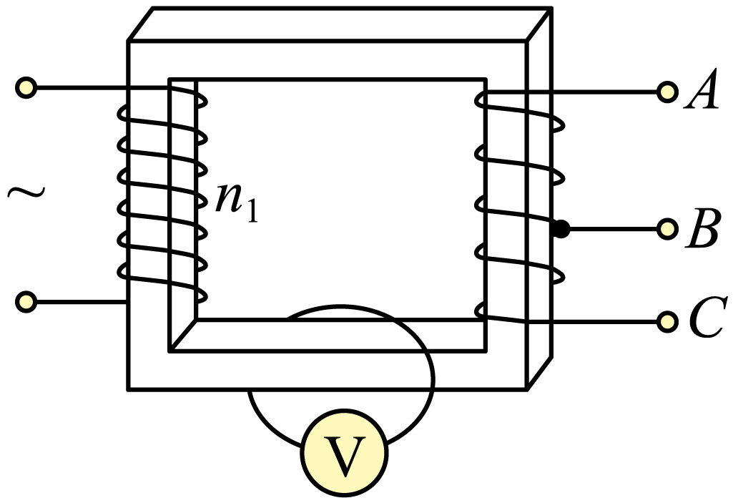
A．n₁为1100匝，$$U_{\text{m}}$$为$$\text{220V}$$
B．$$BC$$间线圈匝数为120匝，流过R的电流为$$\text{1}\text{.4A}$$
C．若将R接在$$AB$$两端，R两端的电压为$$\text{18V}$$，频率为$$\text{100Hz}$$
D．若将R接在$$AC$$两端，流过R的电流为$$\text{2}\text{.5A}$$，周期为$$\text{0}\text{.02s}$$
【答案】D
【难度】0.65
【知识点】变压器两端电路的动态分析、理想变压器两端电压与匝数的关系
【详解】A．变压器的输入电压为220V，原线圈的交流电的电压与时间成余弦函数关系，故输入交流电压的最大值为$$220\sqrt{2}\text{V}$$，根据理想变压器原线圈与单匝线圈的匝数比为
$$\frac{n_{1}}{1}=\frac{220\text{V}}{0.1\text{V}}$$
解得原线圈为2200匝，A错误；
B．根据图像可知，当原线圈输入220V时，BC间的电压应该为12V，故BC间的线圈匝数关系有
$$\frac{n_{BC}}{1}=\frac{12\text{V}}{0.1\text{V}}=120$$BC间的线圈匝数为120匝，流过R的电流为
$$I_{BC}=\frac{P}{U_{BC}}=\frac{12\text{W}}{12\text{V}}=1\text{A}$$
B错误；
C．若将R接在AB端，根据图像可知，当原线圈输入220V时，AB间的电压应该为18V。根据交流电原线圈电压的表达式可知，交流电的角速度为$$100π$$，故交流电的频率为
$$f=\frac{1}{T}=\frac{ω}{2π}=50\text{Hz}$$
C错误；
D．若将R接在AC端，根据图像可知，当原线圈输入220V时，AC间的电压应该为30V，根据欧姆定律可知，流过电阻R的电流为
$$I_{AC}=\frac{U_{AC}}{R}=\frac{30}{12}\text{A}=2.5\text{A}$$
交流电的周期为
$$T=\frac{1}{f}=\frac{2π}{ω}=0.02\text{s}$$
D正确。
故选D。
一、知识回顾
1．构造：
如图所示。变压器由闭合铁芯和绕在铁芯上的两个线圈组成。
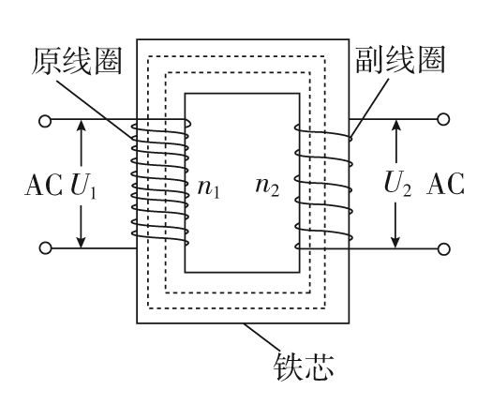
（1）原线圈：与交流电源连接的线圈，也叫初级线圈。
（2）副线圈：与负载连接的线圈，也叫次级线圈。
2．工作原理：
电磁感应的互感现象。
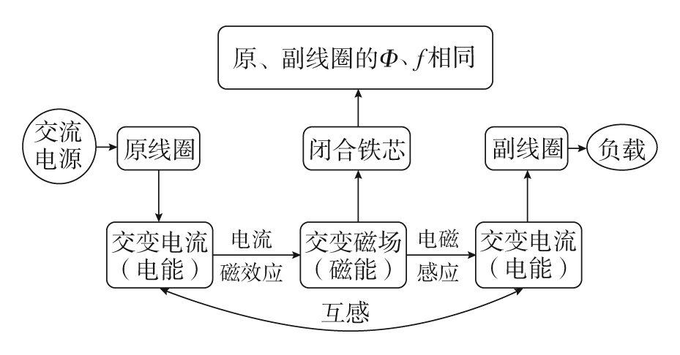
（1）无漏磁，故原、副线圈中的Φ相同。（2）线圈无电阻，因此无电压降，副线圈两端电压U₂＝n₂$$\frac{\text{ΔΦ}}{\text{Δ}t}$$。
（3）根据$$\frac{U}{n}$$＝$$\frac{\text{ΔΦ}}{\text{Δ}t}$$得，套在同一铁芯上的线圈，有$$\frac{U_{\text{1}}}{n_{\text{1}}}$$＝$$\frac{U_{\text{2}}}{n_{\text{2}}}$$＝$$\frac{U_{\text{3}}}{n_{\text{3}}}$$＝…。
（4）无电能损失，因此P_{入}＝P_{出}，无论副线圈是一个还是多个，总有U₁I₁＝U₂I₂＋U₃I₃＋…，将电压关系代入可得n₁I₁＝n₂I₂＋n₃I₃＋…。
（5）变压器只能改变交变电流的电压和电流，不能改变交变电流的频率。
（6）理想变压器基本关系中的U、I均为有效值。
3．理想变压器的基本关系式
（1）功率关系：P_{入}＝P_{出}。（2）电压关系：$$\frac{U_{\text{1}}}{U_{\text{2}}}$$＝$$\frac{n_{\text{1}}}{n_{\text{2}}}$$。若n₁>n₂，为降压变压器；若n₁<n₂，为升压变压器。
（3）电流关系：只有一个副线圈时，$$\frac{I_{\text{1}}}{I_{\text{2}}}$$＝$$\frac{n_{\text{2}}}{n_{\text{1}}}$$；
有多个副线圈时，U₁I₁＝U₂I₂＋U₃I₃＋…＋UnIn。
4．动态分析中的决定关系
制约关系 | 电压 | 原线圈电压U₁和匝数比决定副线圈电压U₂（当U₁和匝数比不变时，不论负载电阻R变化与否，U₂不会改变）
 | 功率 | 副线圈的输出功率P_{出}决定原线圈的输入功率P_{入}（可简记为“用决定供”）
 | 电流 | 副线圈电流I₂和匝数比决定原线圈电流I₁
5．匝数比不变的情况
如图所示
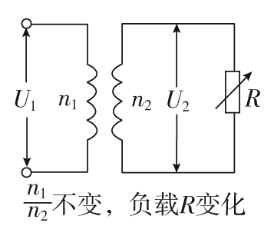（1）U₁不变，根据$$\frac{U_{\text{1}}}{U_{\text{2}}}$$＝$$\frac{n_{\text{1}}}{n_{\text{2}}}$$，输入电压U₁决定输出电压U₂，可以得出不论负载电阻R如何变化，U₂不变。
（2）当负载电阻发生变化时，I₂变化，根据输出电流I₂决定输入电流I₁，可以判断I₁的变化。
（3）I₂变化引起P₂变化，根据P₁＝P₂，可以判断P₁的变化。
6．负载电阻不变的情况
如图所示
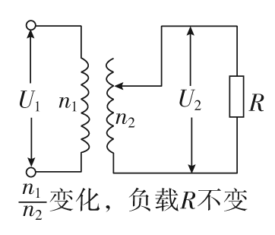（1）U₁不变，$$\frac{n_{\text{1}}}{n_{\text{2}}}$$发生变化，U₂变化。
（2）R不变，U₂变化，I₂发生变化。（3）根据P₂＝$$\frac{U_{\text{2}}^{\text{2}}}{R}$$和P₁＝P₂，可以判断P₂变化时，P₁发生变化，U₁不变时，I₁发生变化。
7．分析动态问题的步骤
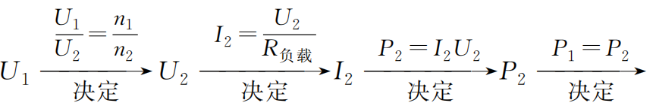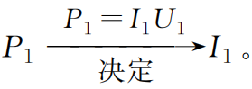
8．两种特殊的变压器模型
（1）自耦变压器
自耦变压器（又称调压器），它只有一个线圈，其中的一部分作为另一个线圈，当交流电源接不同的端点时，它可以升压也可以降压，变压器的基本关系对自耦变压器均适用，如下图所示。
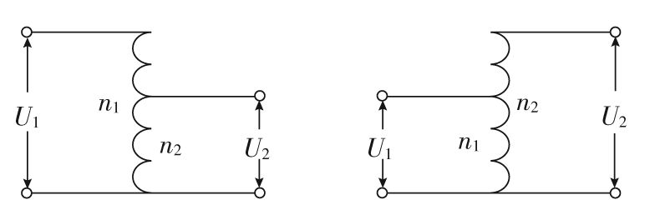
（2）互感器
分为电压互感器和电流互感器，两者比较如下：
 | 电压互感器 | 电流互感器
原理图 | 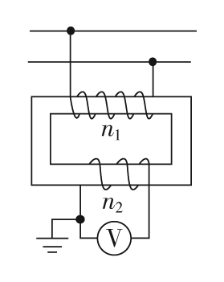 | 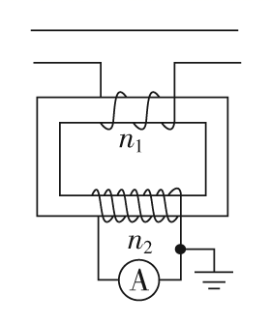
原线圈的连接 | 并联在高压电路中 | 串联在交流电路中
副线圈的连接 | 连接交流电压表 | 连接交流电流表
互感器的作用 | 将高电压变为低电压 | 将大电流变为小电流
利用的公式 | $$\frac{U_{\text{1}}}{U_{\text{2}}}$$＝$$\frac{n_{\text{1}}}{n_{\text{2}}}$$ | I₁n₁＝I₂n₂
二、例题精析
题型一：考查变压器原理（磁通量变化率与原、副线圈所加电压的关系）；分压+变压
4．在图示电路中，理想变压器原线圈的匝数为220，副线圈的匝数可调，L₁、L₂、L₃和L₄是四个相同的灯泡。当在a、b两端加上瞬时值表达式为$$u=220\sqrt{2}sin100\text{π}t$$(V)的交变电压时，调节副线圈的匝数，使四个灯泡均正常发光。下列说法正确的是（ ）
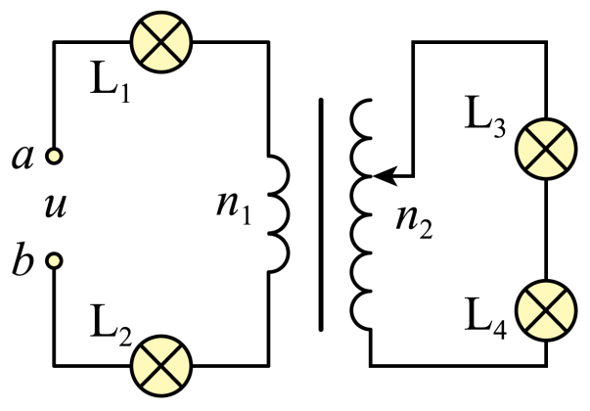
A．变压器副线圈的匝数为440
B．灯泡的额定电压为55V
C．变压器原线圈两端电压为220V
D．穿过变压器原线圈的磁通量变化率的最大值为0.1V
【答案】B
【难度】0.85
【知识点】理想变压器两端电压与匝数的关系
【详解】A．四个灯泡均正常发光，说明变压器原、副线圈中的电流相同，根据
$$\frac{I_{1}}{I_{2}}=\frac{n_{2}}{n_{1}}$$
可得变压器副线圈的匝数
$$n_{1}=n_{2}=220$$
故A错误；
BC．a、b两端电压的有效值
$$U=\frac{220\sqrt{2}}{\sqrt{2}}$$V=220V
设每个灯泡的额定电压为U₀，原线圈两端电压为U₁，则有
U=2U₀+U₁
结合
$$\frac{U_{1}}{2U_{0}}=\frac{n_{1}}{n_{2}}$$
可得
U₀=55V，U₁=110V
故B正确，C错误；
D．原线圈两端电压的最大值
$$U_{m}=\sqrt{2}U_{1}=110\sqrt{2}$$V
根据法拉第电磁感应定律有$$U_{m}=n_{1}\frac{ΔΦ}{Δt}$$，解得穿过原线圈的磁通量变化率的最大值为
$$\frac{ΔΦ}{Δt}=\frac{\sqrt{2}}{2}$$V
故D错误。
故选B。
题型二：两个副线圈
5．如图，理想变压器原线圈匝数为N，有两个接有电阻阻值均为R的独立副线圈甲、乙。现测得线圈甲上的电流I₁，线圈乙上的电流为I₂，原线圈电压为U。则（ ）
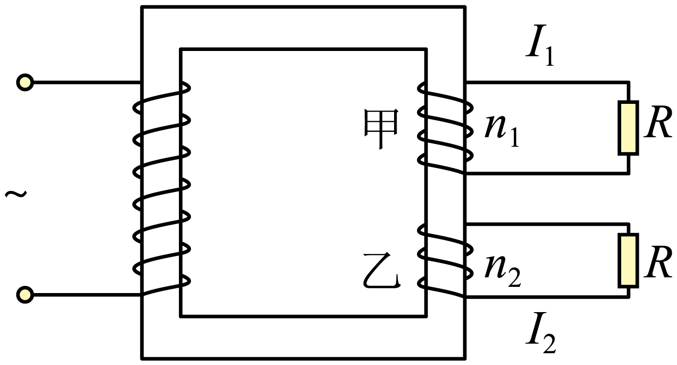
A．甲线圈匝数为$$\frac{I_{1}R}{U}N$$ B．乙线圈匝数为$$\frac{U}{I_{2}R}N$$
C．原线圈电流为I₁+I₂ D．原线圈电流为$$\frac{I_{1}^{2}+I_{2}^{2}}{U}R$$
【答案】AD
【难度】0.85
【知识点】理想变压器两端功率的计算、理想变压器两端电压与匝数的关系
【详解】AB．由$$\frac{U_{1}}{U_{2}}=\frac{N_{1}}{N_{2}}$$可得，甲、乙两线圈的匝数分别为
$$n_{1}=\frac{I_{1}R}{U}$$
$$n_{2}=\frac{I_{2}R}{U}$$
故A正确，B错误；
CD．设原线圈中电流为I，由输入功率等于输出功率可得
$$IU=I^{2}R+I^{2}R$$
解得
$$I=\frac{I_{1}^{2}+I_{2}^{2}}{U}R$$
故C错误，D正确；
故选AD。
题型三：含二极管的电路
6．如图所示的电路中，理想变压器原、副线圈的匝数比n₁：n₂=22：5，原线圈接u₁=220$$\sqrt{2}$$sin 100πt（V）的交流电，电阻R₁=R₂=25Ω，D为理想二极管，则（ ）
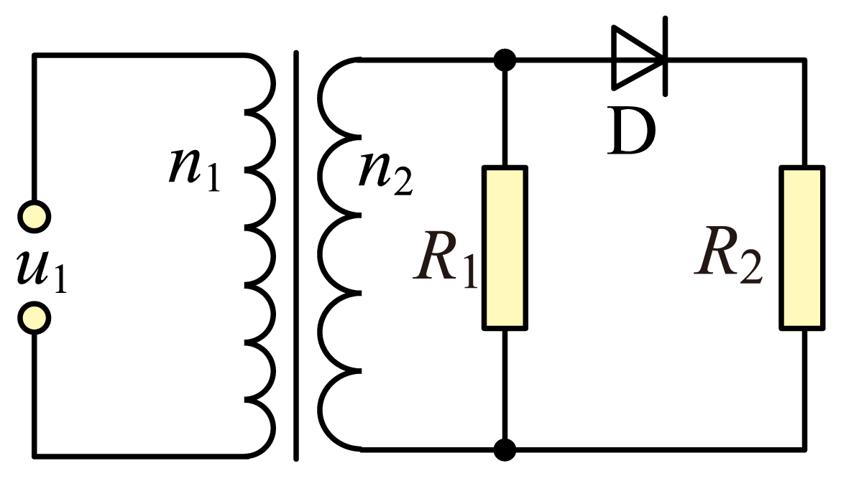
A．电阻R₂两端电压为50 V
B．通过副线圈的电流为3 A
C．原线圈的输入功率为200 W
D．二极管的反向耐压值应大于50 V
【答案】B
【难度】0.65
【知识点】理想变压器两端功率的计算、理想变压器两端电压与匝数的关系、理想变压器原副线圈的电流关系及其推导
【详解】A．由表达式知原线圈电压有效值为
$$U_{1}=\frac{220\sqrt{2}}{\sqrt{2}}\text{V}=220\text{V}$$
根据$$\frac{U_{1}}{U_{2}}=\frac{n_{1}}{n_{2}}$$，得副线圈两端电压为
$$U_{2}=\frac{n_{2}}{n_{1}}U_{1}=50\text{V}$$
根据电流的热效应，设R₂两端电压有效值为$$U_{2}^{'}$$，则有
$$\frac{{\left(50\right)}^{2}}{R_{2}}⋅\frac{T}{2}=\frac{U_{2}^{'}}{R_{2}}⋅T$$
所以$$R_{2}$$两端电压有效值为
$$U_{2}^{'}=25\sqrt{2}\text{V}$$
故A错误；
BC．副线圈的电阻$$R_{2}$$电压只有正向电压，而电阻$$R_{1}$$的电压仍等于副线圈的电压，因此$$R_{2}$$消耗的功率为$$R_{1}$$的一半，$$R_{1}$$电阻消耗的功率为
$$\frac{U_{2}^{2}}{R_{1}}=\frac{{\left(50\right)}^{2}}{25}\text{W}=100\text{W}$$
所以副线圈的输出功率为
$$P_{2}=100\text{W}+50\text{W}=150\text{W}$$
则原线圈的输入功率为
$$P_{1}=P_{2}=U_{1}I_{1}=150\text{W}$$
又因为
$$\frac{I_{1}}{I_{2}}=\frac{n_{2}}{n_{1}}$$
联立可得
$$I_{2}=3\text{A}$$
故B正确，C错误；
D．副线圈的最大电压为$$50\sqrt{2}\text{V}$$，二极管具有单向导电性，因此二极管的反向耐压值应大于$$50\sqrt{2}\text{V}$$，故D错误。
故选B。
题型四：应用二级推论进行动态分析
（二级推论：原线圈等效电阻与副线圈负载电阻之比等于原、副线圈匝数之比的平方）
7．如图所示，理想交流电流表$${\text{A}}_{\text{1}}$$、$${\text{A}}_{\text{2}}$$，定值电阻$$R_{1}、R_{2}$$，光敏电阻R（光照强度增大，阻值减小），分别接在理想变压器的原、副线圈上。$$U_{\text{0}}$$为正弦交流电源电压的有效值，且保持不变。若增大光照强度，下列说法正确的是（ ）
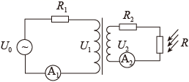
A．电流表$${\text{A}}_{\text{1}}、{\text{A}}_{\text{2}}$$示数都增大 B．原、副线圈两端电压$$U_{1}、U_{2}$$都不变
C．$$R_{1}$$的电功率减小，$$R_{2}$$电功率增大 D．R两端电压减小
【答案】AD
【难度】0.65
【知识点】变压器两端电路的动态分析
【详解】AC．增大光照强度，电阻R减小，副线圈电流I₂增大，由
$$\frac{I_{1}}{I_{2}}=\frac{n_{2}}{n_{1}}$$
可知，I₁增大，故电流表$${\text{A}}_{\text{1}}、{\text{A}}_{\text{2}}$$示数都增大，$$R_{1}$$、$$R_{2}$$电功率均增大，A正确，C错误；
B．由于I₁增大，$$R_{1}$$两端电压增大，原线圈电压U₁减小，由
$$\frac{U_{1}}{U_{2}}=\frac{n_{1}}{n_{2}}$$
可知，U₂减小，B错误；
D．由于U₂减小，$$R_{2}$$的电流增大、电压增大，故R两端电压减小，D正确。
故选AD。
题型五：自耦变压器
8．如图甲所示为一种自耦变压器（可视为理想变压器）的结构示意图。线圈均匀绕在圆环型铁芯上，滑动触头P在某一位置，在BC间接一个交流电压表和一个电阻R。若AB间输入图乙所示的交变电压，则（ ）
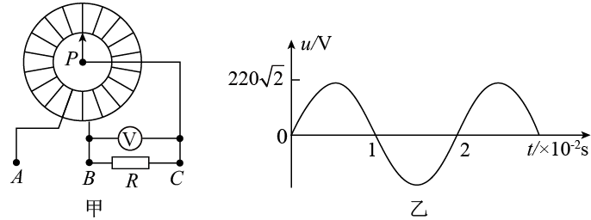
A．$$t=1×{10}^{−2}\text{s}$$时，电压表的示数为零
B．电阻R中电流方向每秒钟改变50次
C．滑动触头P逆时针转动时，AB间输入功率增大
D．滑动触头P顺时针转动时，R两端的电压增大
【答案】C
【难度】0.85
【详解】A．电压表的读数为有效值，任何时刻均不可能为零，故A错误；
B．该交流电的周期0.02s，频率为50Hz，一个周期电流方向改变2次，电阻R中电流方向每秒钟改变100次，故B错误；
C．滑动触头P逆时针转动时，副线圈匝数增加，输出电压增加，输出功率增大，AB间的输入功率也增大，故C正确；
D．滑动触头P顺时针旋转时，BC间线圈匝数减小，故线圈匝数之比增大，故输出电压减小，即R两端电压减小，故D错误；
故选C。
题型六：互感器
9．2020年11月17~20日长春遭遇了一轮冻雨暴雪天气，致使多条供电线路停运，电力部门持续进行抢修除冰作业。针对高压输电线融冰有一种电流发热融冰法，就是增大高压电线内通入的电流使电线发热，利用电线自身的发热量使其外部冰层由内向外熔化，达到融冰除冰的目的。为了监测高压线路融冰进展情况，技术人员通过如图所示的装置检测融冰线路。图中$$T_{1}$$、$$T_{2}$$是监测交流高压输电参数的互感器（均视为理想变压器），$$T_{1}$$的原、副线圈匝数比为$$1:1000$$，$$a$$、$$b$$是交流电压表或交流电流表，其中交流电压表两端的电压为$$10\text{V}$$，高压线路输送的电功率是$$2200\text{kW}$$、电压是$$22\text{kV}$$，则（ ）
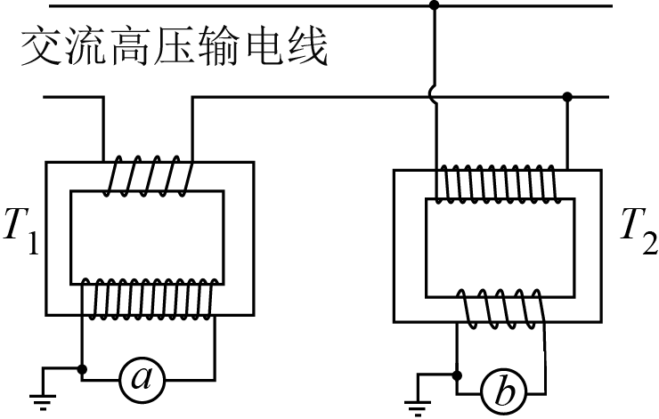
A．$$a$$是交流电压表
B．$$T_{2}$$的原、副线圈匝数比为$$1000:1$$
C．通过交流电流表的电流为$$0.1\text{A}$$
D．绕制$$T_{1}$$副线圈的导线应比原线圈的粗
【答案】C
【难度】0.85
【知识点】电流互感器
【详解】ACD．$$T_{1}$$副线圈的匝数多，副线圈电流小，所以是测交流电流的，即$$a$$是交流电流表。根据电功率公式得
$$I=\frac{P}{U}=100\text{A}$$
根据变压器电流关系有
$$I_{2}=\frac{n_{1}I_{1}}{n_{2}}=0.1\text{A}$$
因为$$T_{1}$$原线圈电流大，为了减少损耗绕制$$T_{1}$$原线圈的导线应比副线圈的粗。
AD错误，C正确；
B．根据变压器电压关系有
$$\frac{n_{1}}{n_{2}}=\frac{U_{1}}{U_{2}}=\frac{2200}{1}$$
B错误。
故选C。
题型七：原、副线圈电压变化量之比等于原、副线圈匝数之比（二级推论）
10．某理想变压器原、副线圈的匝数之比为1：10,当输入电压增加10V时,输出电压( )
A．降低1V B．增加1V C．降低100V D．增加100V
【答案】D
【难度】0.85
【知识点】理想变压器两端电压与匝数的关系
【详解】由理想变压器原、副线圈的电压比等于匝数比即
$$\frac{U_{1}}{U_{2}}=\frac{n_{1}}{n_{2}}$$
得：
$$U_{2}=\frac{n_{2}}{n_{1}}U_{1}$$
即副线圈两端电压与原线圈两端电压成正比，所以有：
$$ΔU_{2}=\frac{n_{2}}{n_{1}}⋅ΔU_{1}$$
当输入电压增加10V时，输出电压增大100V．
A.A项与上述计算结论不相符，故A错误；
B.B项与上述计算结论不相符，故B错误；
C.C项与上述计算结论不相符，故C错误；
D.D项与上述计算结论相符，故D正确．
题型八：交变电流的产生与变压
11．科学中心某款手摇点火器原理如图所示。当钢针和金属板间瞬时电压超过5000V时可以产生电火花。已知匀强磁场的磁感应强度B大小为0.2T，手摇发电机线圈的面积为0.25m²，共50匝，不计内阻。变压器为理想变压器，其原副线圈匝数比为1：100。下列说法正确的是（ ）
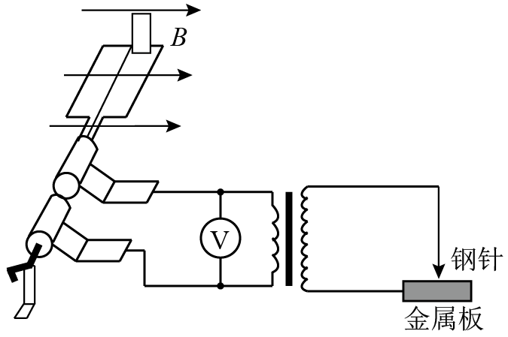
A．线圈转速等于2r/s时，点火器可以产生电火花
B．线圈转速等于4r/s时，点火器可以产生电火花
C．电压表的示数为5V时，点火器可以产生电火花
D．电压表的示数为25V时，点火器可以产生电火花
【答案】B
【难度】0.65
【知识点】电表示数的含义、铭牌上的额定电压、交变电流的峰值、理想变压器两端电压与匝数的关系
【详解】AB．线圈在匀强磁场中转动产生交流电，设转速为n，则发电机的最大电动势为
$$E_{m}=NBSω=NBS⋅2πn$$
发电机的最大电动势等于变压器的输入线圈电压的最大值，$$U_{1m}=E_{m}$$，根据变压器两端的匝数比等于电压比，有
$$\frac{1}{100}=\frac{n_{1}}{n_{2}}=\frac{U_{1m}}{U_{2m}}$$
钢针和金属板间瞬时电压超过5000V时可以产生电火花，现令$$U_{2m}=5000\text{V}$$，联立各方程解得
$$U_{1m}=50\text{V}$$，$$n=\frac{10}{π}\text{r/s}≈3.18\text{r/s}$$
故线圈转速等于4r/s时，副线圈的电压最大值超过了5000V，能产生电火花，故A错误，B正确；
CD．电压表的示数为原线圈两端的电压有效值，刚点火时
$$U_{\text{V}}=\frac{U_{1m}}{\sqrt{2}}=25\sqrt{2}\text{V}$$
5V和25V均小于$$25\sqrt{2}\text{V}$$，则不能达到点火电压，故CD错误；
故选B。
题型九：线圈匝数比变化或负载电阻变化时的动态分析
12．如图所示，理想变压器原线圈一端有a、b两接线柱，a是原线圈的一端点，b是原线圈的中心抽头，电压表和电流表均为理想电表。从某时刻开始在原线圈c、d两端加上交变电压，其瞬时值表达式为$$u_{1}=Usin100πt$$。则( )
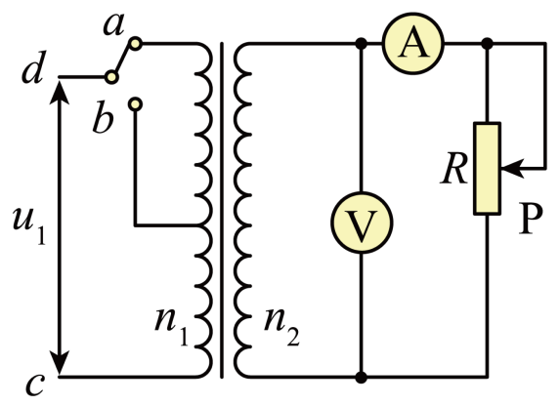
A．当单刀双掷开关分别与a、b连接时，电压表的示数比为1：2
B．当t=0时，c、d间的电压瞬时值为$$\frac{U}{\sqrt{2}}$$
C．单刀双掷开关与a连接，在滑动变阻器触头P向上移动的过程中，电压表示数增大
D．当单刀双掷开关由a扳向b时，电流表的示数增大
【答案】AD
【难度】0.65
【知识点】变压器两端电路的动态分析、正弦式交变电流瞬时值的表达式及其推导、理想变压器两端电压与匝数的关系
【详解】A．当单刀双挪开关与a连接时，原线圈的匝数为n₁，则有
$$U_{2}=U_{1}\frac{n_{2}}{n_{1}}$$
当与b连接时，原线圈的匝数为$$\frac{n_{1}}{2}$$，则有
$$U_{2}^{′}=U_{1}\frac{n_{2}}{\frac{n_{1}}{2}}$$
联立得
$$U_{2}:U_{2}^{′}=\frac{n_{1}}{2}:n_{1}=1:2$$
故电压表的示数比为1:2，故A正确；
B．当t=0s时，c、d间的电压瞬时值为u₁=Usin(100π×0)=0V，故B错误；
C．单刀双掷开关与a连接，滑动变阻器触片向上移，电阻变大，副线圈的电压由匝数和输入电压决定，电压表的示数不变，故C错误；
D．单刀双掷开关由a扳向b，原线圈的匝数变小，副线圈的电压变大，则电压表示数变大，电阻不变，故电流表的示数也变大，故D正确。
故选AD。
三、举一反三，巩固练习
13．如图，是某风力发电节能路灯的电路简化图。风速为v时，交流发电机的电动势表达式为$$e=2v⋅sinωt$$，能感应风速大小的调节器（不消耗副线圈电路的电能）可以控制变压器副线圈的滑片P上下移动，使灯泡始终保持额定电压正常发光，下列说法正确的是（ ）
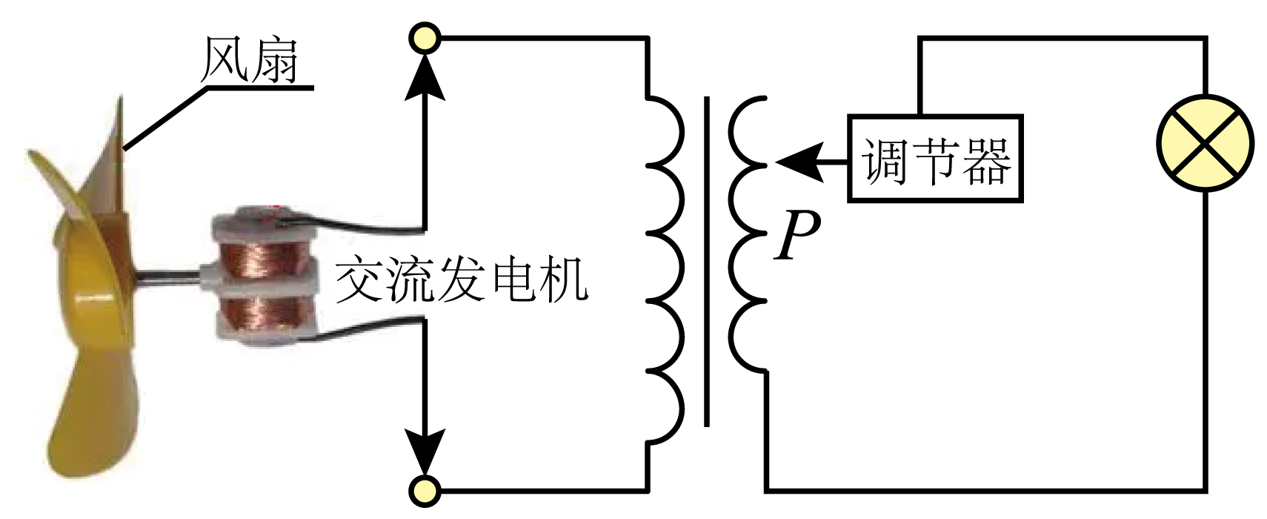
A．风速变大时，流过灯泡的电流变大
B．风速变大时，滑片P将向上移动
C．风速变大时，变压器的输入电压变大
D．风速变大时，变压器的输出电压变大
【答案】C
【难度】0.65
【知识点】变压器两端电路的动态分析
【详解】AD．调节器可以控制变压器副线圈的滑片P上下移动，使灯泡始终保持额定电压正常发光，所以风速变大时，流过灯泡的电流不变，变压器的输出电压不变，故AD错误；
C．由题意知
$$e=2v⋅sinωt$$
所以风速变大时，交流发电机的电动势变大，则变压器的输入电压变大，故C正确；
B．由变压器原副线圈电压与匝数关系
$$\frac{U_{1}}{U_{2}}=\frac{n_{1}}{n_{2}}$$
可知，输入电压$$U_{1}$$增大，输出电压$$U_{2}$$不变，原线圈匝数$$n_{1}$$不变时，$$n_{2}$$应减小，则滑片P向下移动，故B错误。
故选C。
14．自行车的发电花鼓装置可以在骑行时为车灯提供持续的电能，其原理可简化为图（甲）所示，图中N、S是可与摩擦小轮同轴转动的一对磁极，磁极周围固定一个与理想变压器相连的矩形线框，变压器的输出端与车灯相连。匀速骑行时，摩擦小轮在车轮的驱动下带动磁极旋转，变压器输出正弦型交变电流。某辆携带发电花鼓装置的自行车的部分结构如图（乙）所示，其中大齿轮与踏板相连，半径较小的小齿轮1和半径较大的小齿轮2与后轮同轴固定，骑行者可调节变速器使链条挂在不同的小齿轮上，骑行时摩擦小轮与车轮不打滑。下列说法正确的是（ ）
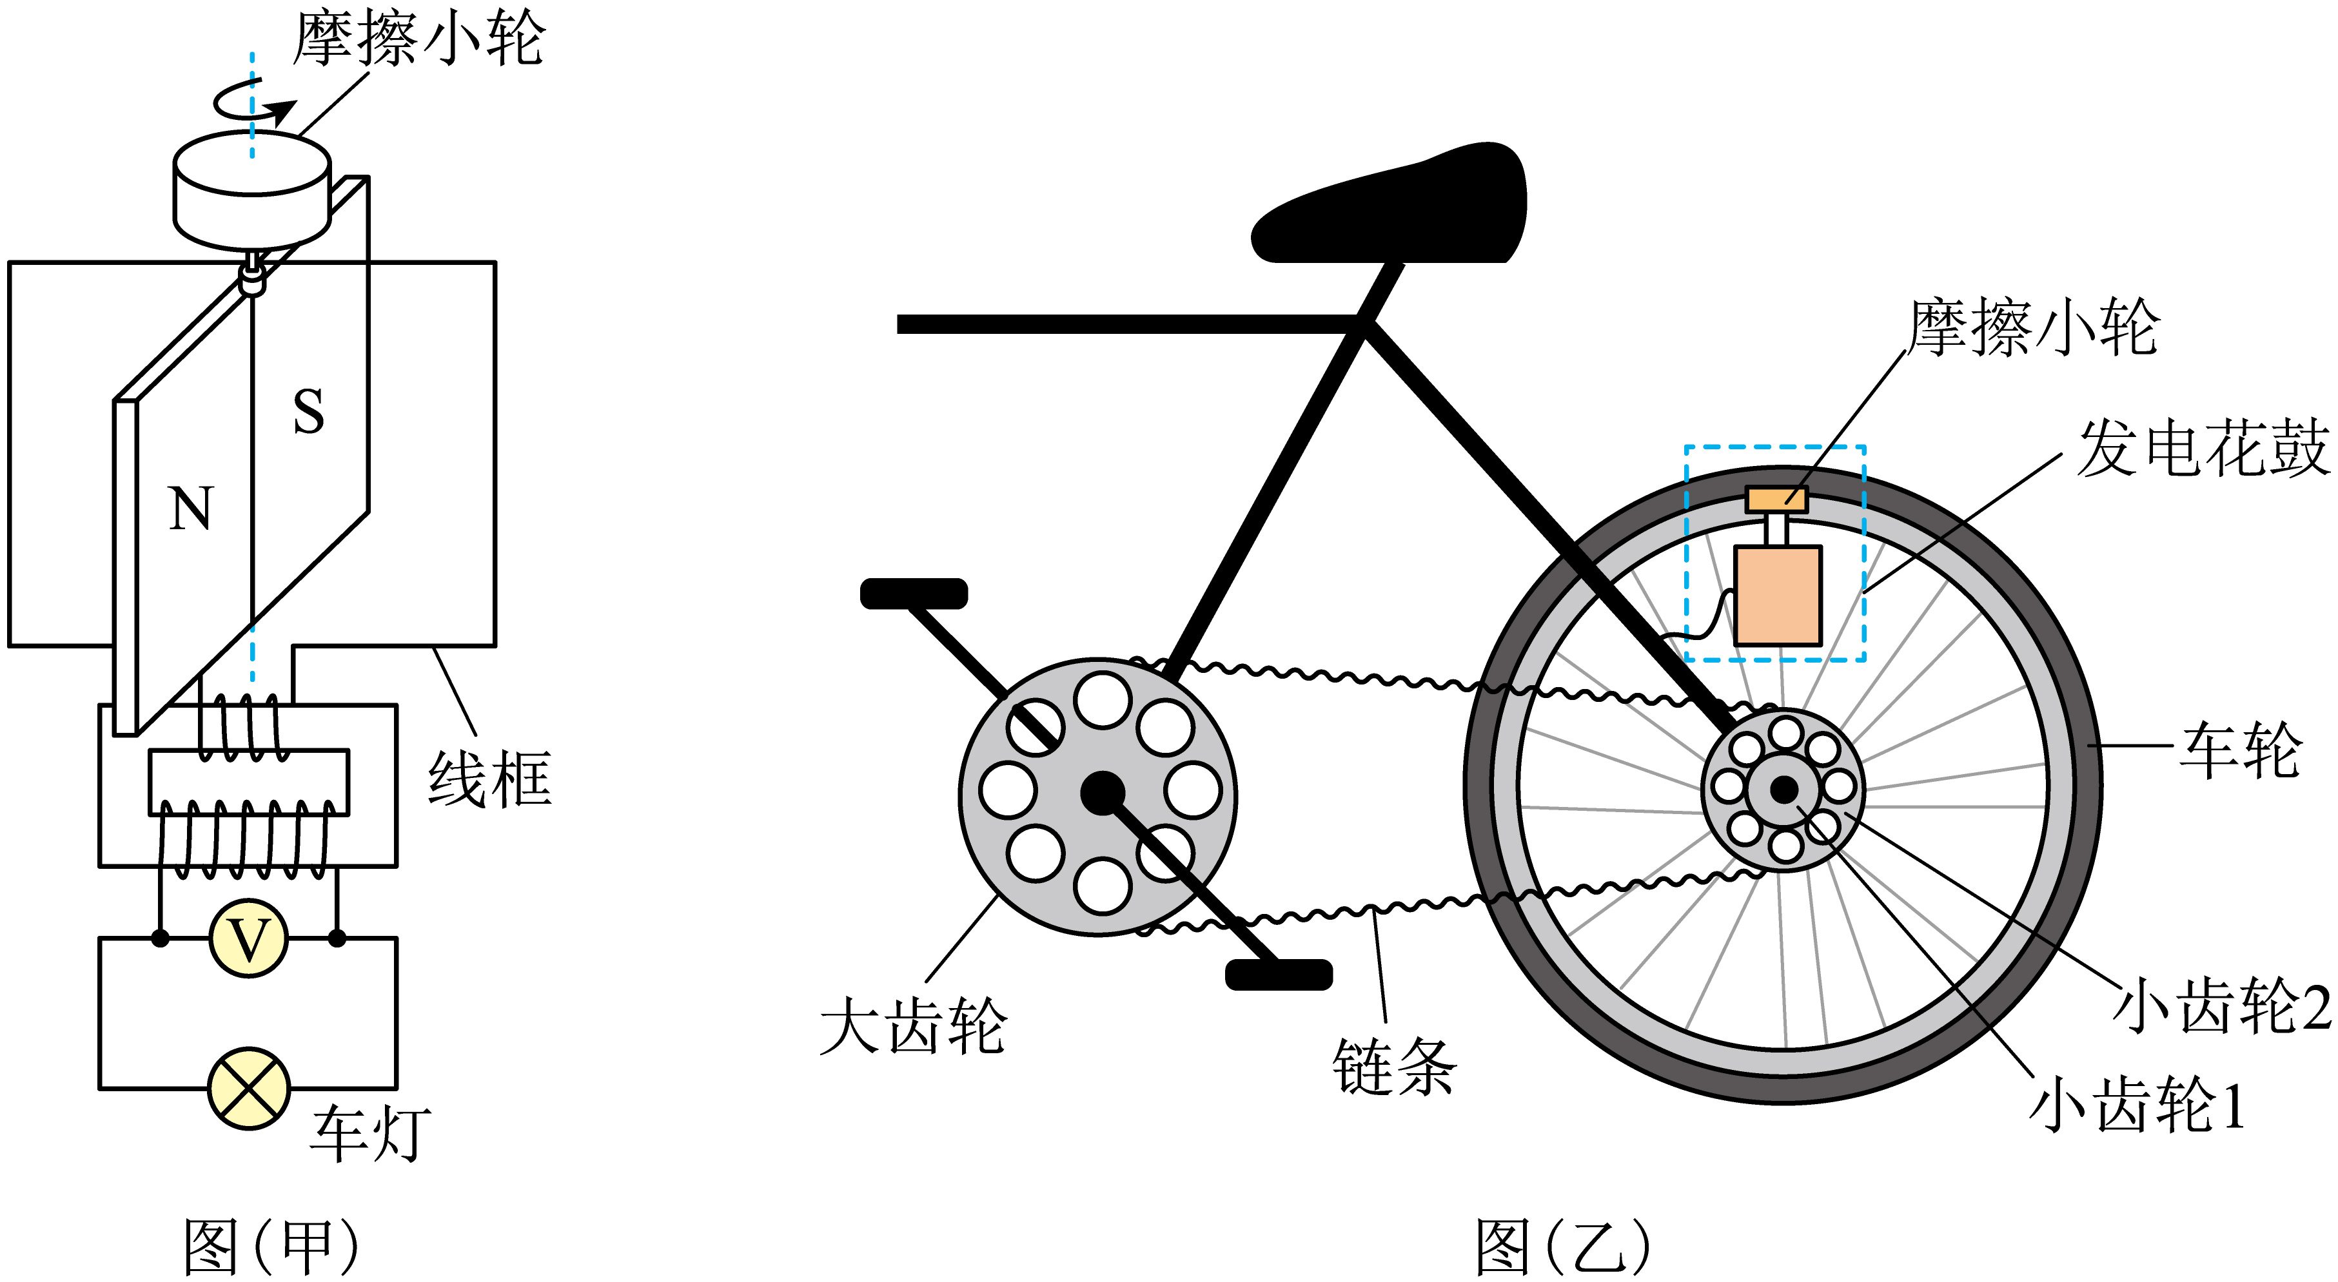
A．骑行速度越快，车灯一定越亮
B．骑行速度越快，交变电流的周期一定越大
C．同样的骑行速度，链条挂在小齿轮1上相比挂在小齿轮2上，灯泡更亮
D．同样的骑行速度，变压器原线圈的匝数越多，车灯越亮
【答案】A
【难度】0.65
【知识点】变压器两端电路的动态分析
【详解】A．骑行速度越快，摩擦小轮转动越快，线圈的感应电动势越大，车灯的电流越大，车灯一定越亮，A正确；
B．骑行速度越快，摩擦小轮转动越快，摩擦小轮的角速度越大，根据$$T=\frac{2π}{ω}$$ ，交变电流的周期一定越小，B错误；
C．同样的骑行速度，车轮的线速度线相同，摩擦小轮的线速度相同，摩擦小轮的角速度相同，无论链条挂在小齿轮1上还是挂在小齿轮2上，灯泡的亮度相同，C错误；
D．同样的骑行速度，车轮的线速度线相同，摩擦小轮的线速度相同，摩擦小轮的角速度相同，变压器原线圈的电压相同，根据$$\frac{U_{1}}{U_{2}}=\frac{n_{1}}{n_{2}}$$ ，变压器原线圈的匝数越多，变压器副线圈两端电压越小，车灯越暗，D错误。
故选A。
15．如图（a）所示，线圈的匝数比为3:1，R_{r}为阻值随温度升高而减小的热敏电阻，R₁为定值电阻，电压表和电流表均为理想交流电表。原线圈所接电压u随时间t按正弦规律变化，如图（b）所示。下列说法正确的是（ ）
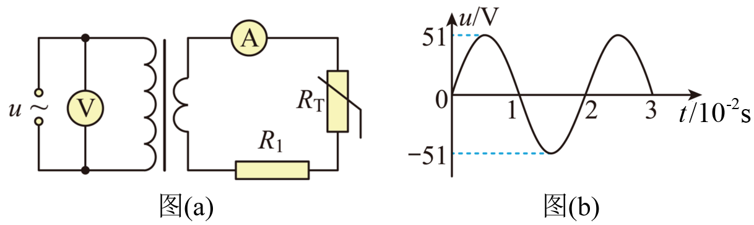
A．变压器输入输出功率之比为3:1
B．变压器副线圈输出的交变电压的频率为150Hz
C．若热敏电阻R_{r}的温度升高，R₁消耗的功率变大
D．若热敏电阻R_{r}的温度升高，电压表和电流表示数均变大
【答案】C
【难度】0.85
【知识点】理想变压器两端功率的计算、变压器两端电路的动态分析
【详解】A．理想变压器的输入、输出功率相等，故A错误；
B．由图b可知交流电的频率为
$$f=\frac{1}{T}=\frac{1}{2×{10}^{−2}\text{s}}=50\text{Hz}$$
所以副线圈输出的交变电压的频率也为50Hz，故B错误；
C．当热敏电阻R_{r}的温度升高时，由题可知其阻值将减小；所以副线圈所在电路的总电阻将减小，电路中的电流变大，电流表示数变大；由公式
$$P=I^{2}R$$
可知定值电阻R₁消耗的功率将变大，故C正确；
D．电阻R_{r}的阻值变化不会影响输入电压，所以电压表的示数不变，故D错误。
故选C。
16．如图甲所示，理想变压器原，副线圈的匝数之比为10∶1，B是原线圈的中心接头，原线圈输入电压如图乙所示，副线圈电路中$$R_{1}$$，$$R_{3}$$为定值电阻，$$R_{2}$$为NTC型热敏电阻（阻值随温度升高而减小），C为耐压值为50V的电容器，所有电表均为理想电表。下列判断正确的是（ ）
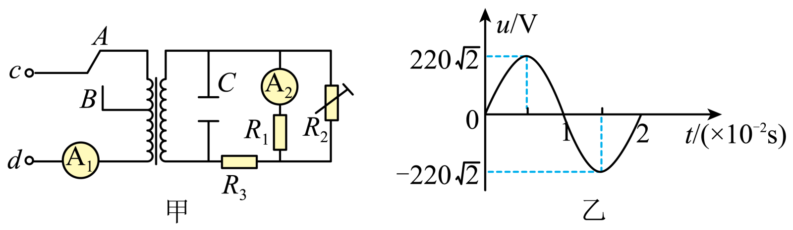
A．当单刀双掷开关与B连接，副线圈两端电压的频率变为10Hz
B．当单刀双掷开关由A→B时，电容器C会被击穿
C．当单刀双掷开关与A连接，传感器$$R_{2}$$所在处温度升高，$${\text{A}}_{1}$$的示数变大，$${\text{A}}_{\text{2}}$$的示数不变
D．其他条件不变，单刀双掷开关由A→B时，变压器的输出功率变为原来的0.5倍
【答案】B
【难度】0.65
【知识点】变压器两端电路的动态分析
【详解】A．变压器不会改变交流电的频率，因此副线圈两端电压的频率仍为50Hz，A错误；
B．根据
$$\frac{n_{1}}{n_{2}}=\frac{U_{1}}{U_{2}}$$
可知当单刀双掷开关由A→B时，副线圈两端电压的最大值为
$$U_{\text{2M}}=44\sqrt{2}\text{V}>50\text{V}$$
因此电容器C会被击穿，B正确；
C．若传感器$$R_{2}$$所在处温度升高，电阻减小，副线圈干路电流强度增加，原线圈电流强度增加，$${\text{A}}_{1}$$的示数变大；R₃分得的电压升高，而副线圈两端电压不变，R₁分得的电压减小，因此电流表A₂的示数减小，C错误；
D．其他条件不变，单刀双掷开关由A→B时，变压器的输出电压加倍，从而变压器的输出功率增加，D错误。
故选B。
17．如图甲所示，理想变压器原线圈接入图乙所示的交变电压，副线圈电路中R₀为定值电阻，R是滑动变阻器。原、副线圈的匝数之比为10：1，V₁和V₂是理想交流电压表，示数分别用U₁和U₂表示；A₁和A₂是理想交流电流表，示数分别用I₁和I₂表示。则（ ）
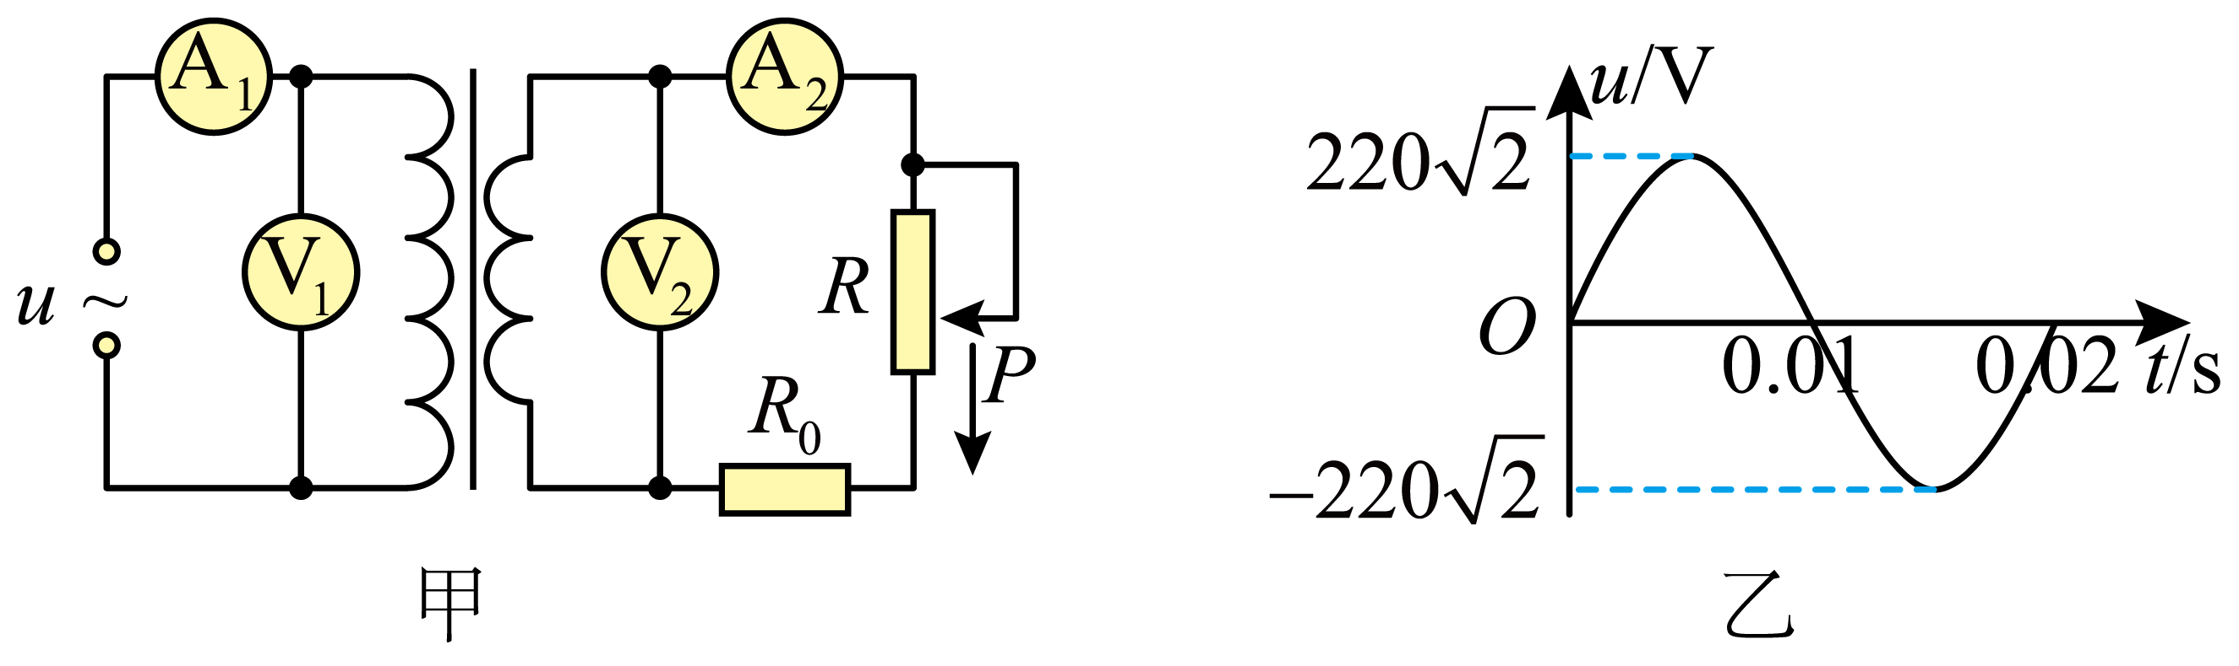
A．t=0.01s时，电压表V₁的示数U₁此时为零
B．滑片P向下滑动过程中，I₁U₁的数值变大
C．滑片P向下滑动过程中，$$\frac{U_{2}}{I_{2}}$$的数值变大
D．滑片P向下滑动过程中，R消耗的功率变大
【答案】B
【难度】0.65
【知识点】理想变压器两端功率的计算、变压器两端电路的动态分析
【详解】A．电压表的读数为交流电的有效值，所以一直是
$$U_{1}=\frac{U_{\text{m}}}{\sqrt{2}}=\frac{220\sqrt{2}}{\sqrt{2}}\text{V}=220\text{V}$$
A错误；
B．滑片P向下滑动中，副线圈回路的总电阻值较小，回路中电流I₂增大，电压U₂不变，则有I₂U₂增大，由理想变压器的输入功率等于输出功率，所以I₁U₁的数值变大，B正确；
C．滑片P向下滑动中，副线圈回路的总电阻值变小，回路中电流I₂增大，副线圈的输出电压U₂不变，可知$$\frac{U_{2}}{I_{2}}$$的数值变小，C错误；
D．由电功率公式，可得R消耗的功率则有
$$P_{\text{R}}=I_{2}^{2}R={\left(\frac{U_{2}}{R_{0}+R}\right)}^{2}R=\frac{U_{2}^{2}R}{{\left(R_{0}+R\right)}^{2}}=\frac{U_{2}^{2}}{4R_{0}+\frac{{\left(R_{0}−R\right)}^{2}}{R}}$$
由上式可知，电压U₂不变，滑片P向下滑动中，随R的减小，R消耗的功率P_{R}变小，D错误。
故选B。
18．图为理想的可调式自耦变压器与负载连接电路，原线圈输入交流电的电压u确定，闭合电键S，电动机M开始工作，此后观察到灯泡L亮度变暗，则以下说法错误的是（ ）
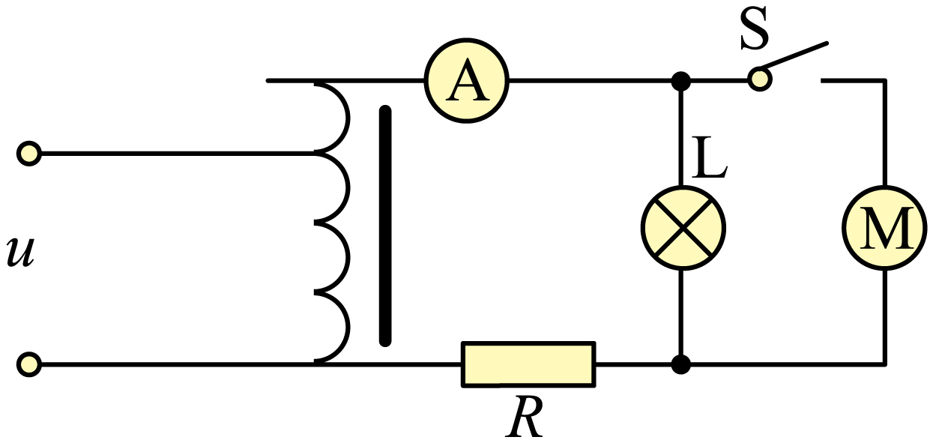
A．S闭合后电流表读数变大 B．S闭合后原线圈输入功率变大
C．S闭合副线圈输出电压没有变化 D．要让L灯达到原来亮度，P滑动头应向上移动
【答案】D
【难度】0.65
【知识点】变压器两端电路的动态分析
【详解】AC．由于原线圈电压确定，原、副线圈匝数确定，所以副线圈两端电压一定；闭合电键S，电动机M开始工作，此后观察到灯泡L亮度变暗，说明灯泡L两端电压减小，因此电阻R两端电压增大，由$$U=IR$$可知，通过电阻R的电流增大，电流表读数变大，故AC正确，不符合题意；
B．由副线圈输出功率$$P_{2}=U_{2}I_{2}$$，可知副线圈的输出功率变大，由理想变压器
$$P_{1}=P_{2}$$
所以S闭合后原线圈输入功率变大，故B正确，不符合题意；
D．要让L灯达到原来亮度，就要增大副线圈的输出电压，由
$$\frac{U_{1}}{U_{2}}=\frac{n_{1}}{n_{2}}$$
可知，要减小原副线圈的匝数比，P滑动头应向下移动，故D错误，符合题意。
故选D。
19．如图所示，理想变压器的原、副线圈匝数比为2：1，原线圈接在u＝U_{m}cos（ωt+φ）的交流电源上，副线圈接一定值电阻R₀和滑动变阻器R，电流表、电压表均为理想交流电表。当滑动变阻器R的滑片P由a端向b端缓慢滑动时，下列说法中正确的是（ ）
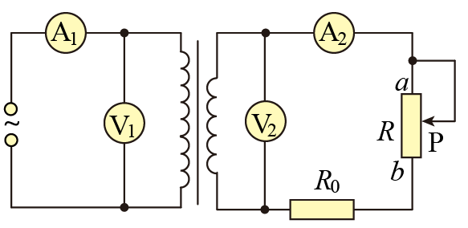
A．电流表A₁、A₂的示数之比为2：1
B．电压表V₁的示数逐渐变大
C．电流表A₂的示数逐渐变大
D．原线圈的输入功率可能减小
【答案】C
【难度】0.85
【知识点】变压器两端电路的动态分析、理想变压器原副线圈的电流关系及其推导
【详解】A．根据原副线圈电流与匝数成反比得
$$\frac{I_{\text{1}}}{I_{\text{2}}}\text{=}\frac{n_{\text{2}}}{n_{\text{1}}}\text{=}\frac{\text{1}}{\text{2}}$$
A错误；
B．电压表V₁测量原线圈电压，移动滑动变阻器，原线圈电压不变，B错误；
C．根据
$$\frac{U_{\text{1}}}{U_{\text{2}}}\text{=}\frac{n_{\text{1}}}{n_{\text{2}}}$$
可知副线圈电压不变，则滑动变阻器滑片P由a端向b端缓慢滑动时，电阻变小，电流变大，所以电流表A₂的示数逐渐变大，C正确；
D．变压器的原、副线圈的电压均不变，而副线圈电路总电阻减小，则输出功率一直增大，由于理想变压器输入功率和输出功率相等，变压器输入功率也一直变大，D错误。
故选C。
20．如图甲为风力发电的简易模型，发电机与一理想变压器的原线圈相连,变压器原、副线圈匝数分别为500匝和1000匝,在风力的作用下,风叶带动与其固定在一起的永磁体转动,转速与风速成正比,某一风速时,变压器原线圈两端电压随时间变化的关系图像如图乙所示,则（ ）
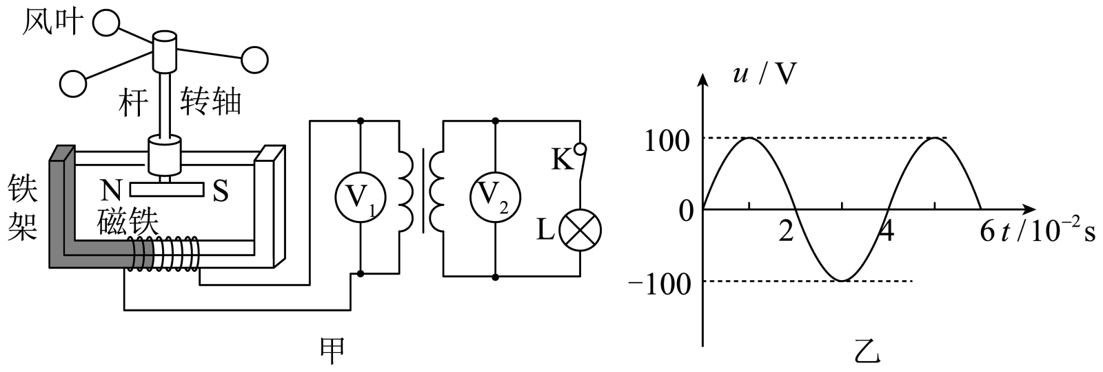
A．变压器原线圈两端电压的瞬时值表达式为$$u=100sin100πt\text{V}$$
B．电压表V₁的示数是100 V
C．断开开关K,电压表V₂的示数是0
D．风速加倍时,变压器原线圈的瞬时值表达式为$$u=200sin100πt\text{V}$$
【答案】D
【难度】0.85
【知识点】正弦式交流电的电动势和电流有效值、正弦式交变电流瞬时值的表达式及其推导、理想变压器两端电压与匝数的关系
【详解】A．通过题图乙可知变压器原线圈两端电压的最大值为$$U_{\text{m}}=100\text{V}$$,周期$$T=0.04\text{s}$$,永磁体转动的角速度
$$ω=\frac{2π}{T}=50π{\text{rad}}/{\text{s}}$$
则电压的瞬时值表达式为
$$u=100sin50πt\text{V}$$,
故A错误;
B．电压表V₁测量的是变压器原线圈两端电压的有效值
$$U_{1}=\frac{U_{\text{m}}}{\sqrt{2}}=50\sqrt{2}\text{V}$$
故B错误;
C．电压表V₂测量的是理想变压器副线圈的输出电压,与有无负载无关,根据
$$\frac{U_{1}}{U_{2}}=\frac{n_{1}}{n_{2}}$$
得电压表V₂的示数
$$U_{2}=100\sqrt{2}\text{V}$$
故C错误;
D．风速加倍时,角速度ω加倍,根据
$$u=nBSωsinωt$$
可知产生的感应电动势加倍,变压器原线圈两端电压加倍,变压器原线圈两端电压的瞬时值表达式为
$$u=200sin100πt\text{V}$$
故D正确。
故选D。

